**Экологический урок по раздельному накоплению твёрдых коммунальных отходов с использованием брендбука по формированию экологической культуры.**

**03.10.2022 г**

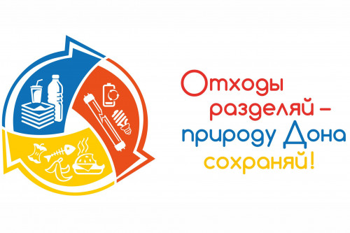

По заказу министерства природных ресурсов и экологии области в рамках региональной государственной программы «Охрана окружающей среды и рациональное природопользование» разработан брендбук по формированию культуры раздельного накопления твердых коммунальных отходов.  
  
Разработан логотип и концепция брендбука, обозначения для неорганических (непищевых) твердых коммунальных отходов – это пластик, макулатура, стекло, средства личной гигиены, прочие отходы, – а также для органических (пищевых) твердых коммунальных отходов при дуальном сборе.

**Воспитатель: Алёхина Е.С. старшая группа**

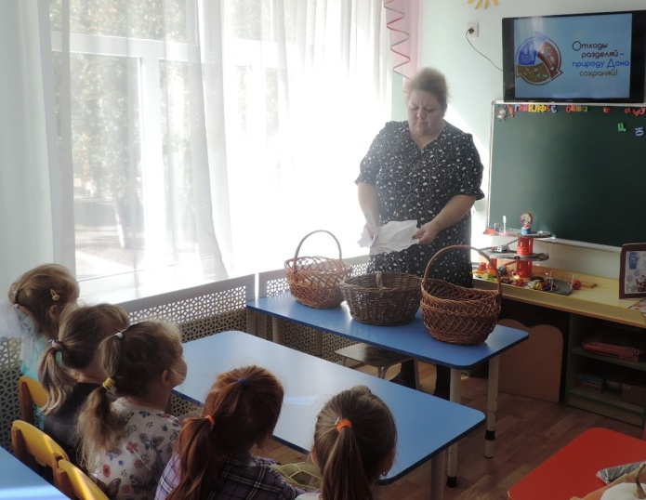 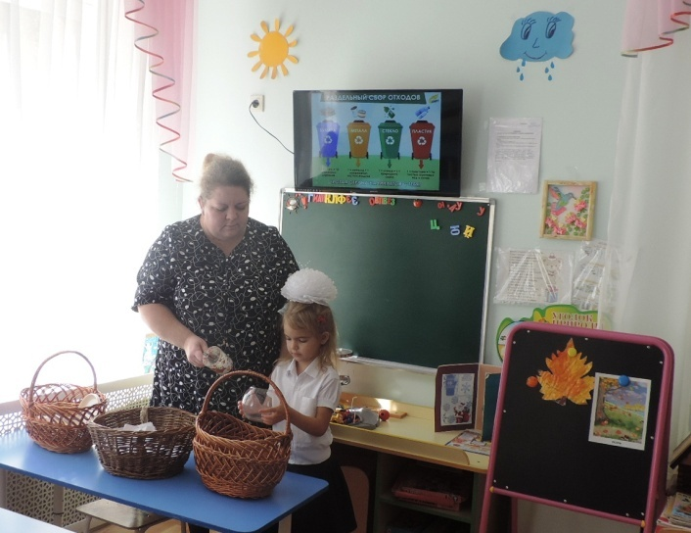

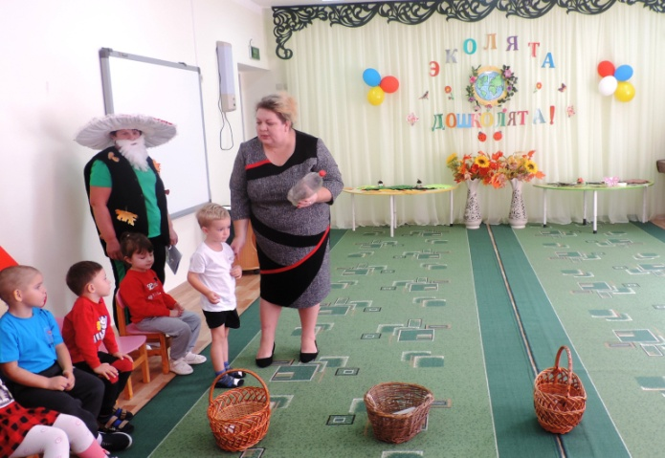 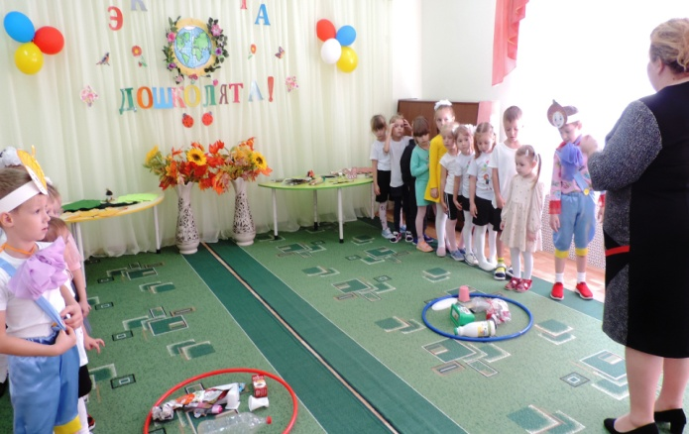

**Воспитатель: Склярова И.Н. подготовительная группа**

